Tillsynsbegäran – information om höga naturvärden och fridlysta arter i samrådsanmälan S 2801-2026 i Orsa kommun
Denna tillsynsbegäran behandlar höga naturvärden i samrådsanmälan S 2801-2026 i Orsa kommun som inkom 2026-10-26 och omfattar 1,3 ha.
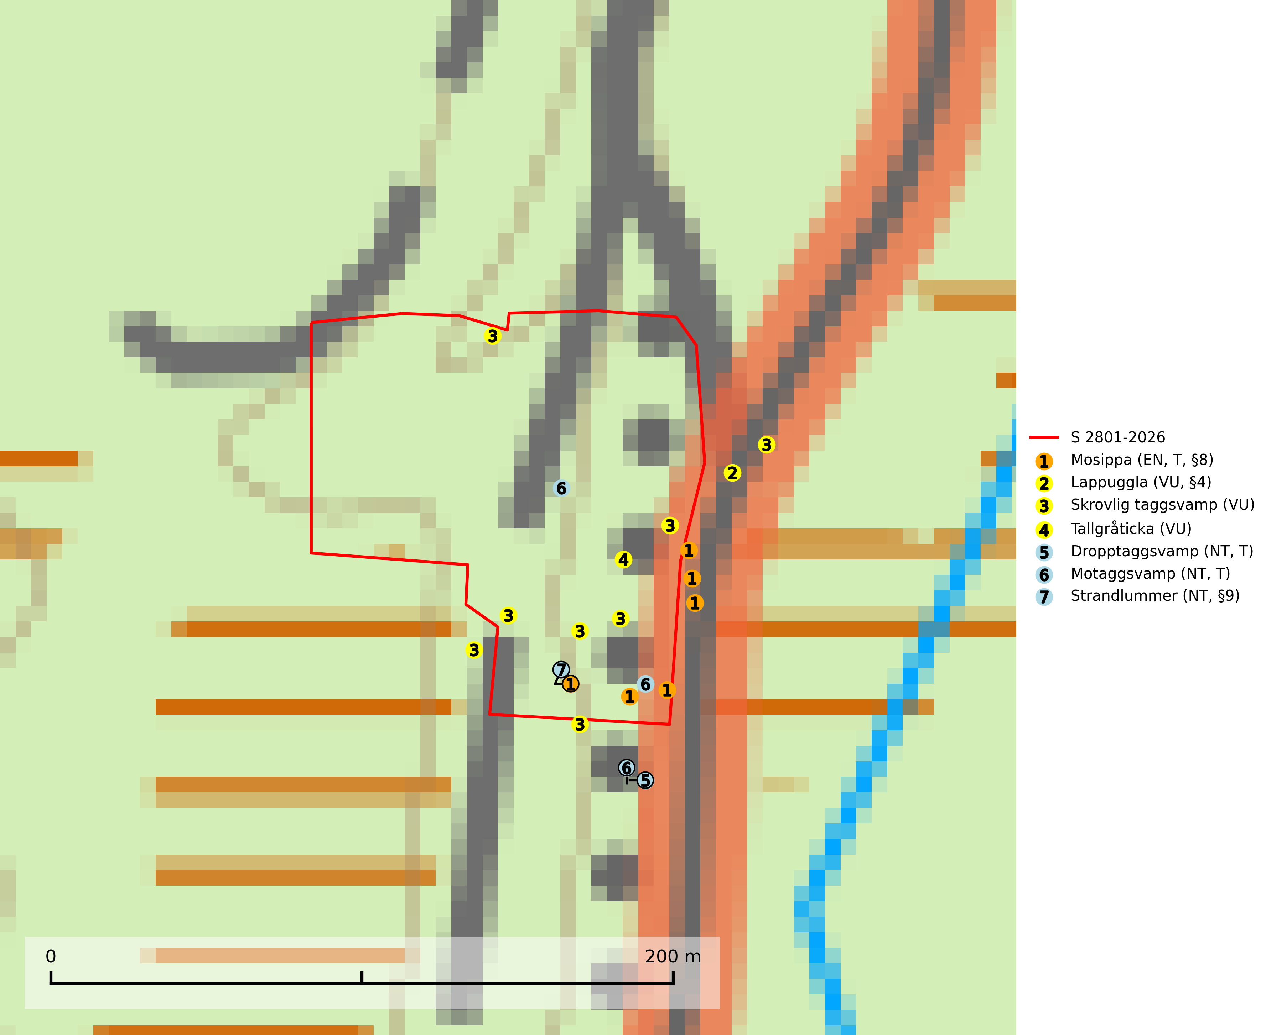
Figur 1. Fyndplatser för naturvårdsarter i och inom 21 meter från samrådsanmälan. Markörer utan svart kant är placerade på fyndplatsen. Markörer med svart kant är placerade vid sidan av fyndplatsen och har ett svart streck som visar fyndplatsens exakta position. Kartans mittpunktskoordinat är N 6781649, E 481839 i SWEREF 99 TM.
I och inom 21 meter från samrådsanmälan finns fynd av 7 naturvårdsarter, varav 7 är rödlistade, 3 är fridlysta och 3 är typiska (T): mosippa (EN, T, §8), lappuggla (VU, §4), skrovlig taggsvamp (VU), tallgråticka (VU), dropptaggsvamp (NT, T), motaggsvamp (NT, T) och strandlummer (NT, §9). Se Figur 1.

Tillsynsbegäran
Vi begär härmed att Skogsstyrelsen fattar beslut enligt miljöbalken som säkerställer att skogens höga naturvärden bevaras samt att EU-lagstiftning efterlevs och att artskyddsbrott förhindras.
Vi önskar även ta del av de ställningstaganden och beslut som myndigheten meddelar till följd av aktuell samrådsanmälan och föreningens inlaga (se 34 § förvaltningslagen).

Naturvårdsarter och fridlysta arter
Nedan följer beskrivningar av de naturvårdsarter och fridlysta arter som har sina livsmiljöer och växtplatser i den samrådsanmälda skogen. Se även ytterligare artfakta i BILAGA 1. De påträffade naturvårdsarterna är ett tydligt kvitto på att det rör sig om en skog med höga naturvärden.
Mosippa (EN, §8) är fridlyst enligt 8 § artskyddsförordningen och omfattas av ett åtgärdsprogram för hotade arter (ÅGP). Den är brandgynnad och växer i öppna sandtallskogar, främst på isälvssediment såsom rullstensåsar och sandfält i en mager vegetation bland renlavar och lingon. Minskningstakten har uppgått till 50 (40–60) % under de senaste 100 åren överstiger gränsvärdet för Starkt hotad (EN) enligt A-kriteriet. Mosippa är typisk art för 9060 Åsbarrskog (SLU Artdatabanken, 2024; Nitare & Skogsstyrelsen, 2019).
Lappuggla (VU, §4) är rödlistad som sårbar och upptagen i bilaga 1 EU:s fågeldirektiv. Den hotas av brist på lämpliga risbon till följd av avverkning av äldre skog samt fragmentering av större skogsbestånd och det allvarligaste hotet mot arten utgörs av minskad tillgång på lämplig häckningsmiljö och särskilt på boplatser på grund av skogsbruk. Skyddszoner behöver lämnas kring boplatser vid avverkning eller andra skogliga åtgärder. Som tumregel kan man säga att skyddszonen ska vara så bred (>100 m) att boet inte syns från kanten av beståndet (SLU Artdatabanken, 2024; Skogsstyrelsen, 2016).
Skrovlig taggsvamp (VU) bildar mykorrhiza med tall i äldre tallskog, framför allt på tallhed. Den växer huvudsakligen i äldre barrskog som hotas av slutavverkning. Genom att äldre barrskogar och naturskogar blir allt sällsyntare, missgynnas arten av skogsbruk. Arten ingår i ett åtgärdsprogram för hotade arter (ÅGP) och en långsiktig tillgång till svampens värdträd behöver säkras genom att växtplatserna undantas från avverkning. Skrovlig taggsvamp är globalt rödlistad som nära hotad (NT) vilket innebär att Sverige har ett internationellt ansvar för arten (IUCN, 2025; SLU Artdatabanken, 2026; Nitare, 2006).
Tallgråticka (VU) bildar mykorrhiza med tall och växer främst i ljusöppna skogar på torr, sandig/grusig mark. Den är placerad högst upp i Skogsstyrelsens värdepyramid för bedömning av skog med höga naturvärden och indikerar skyddsvärda tallnaturskogar på sand där det funnits ett ständigt inslag av äldre träd. Tallgråticka är globalt rödlistad som nära hotad (NT) vilket innebär att Sverige har ett internationellt ansvar för arten (SLU Artdatabanken, 2024; Nitare & Skogsstyrelsen, 2019; IUCN, 2020).
Dropptaggsvamp (NT) bildar mykorrhiza med tall, främst i barrskog med trädkontinuitet, i magra, torra och ljusöppna lavtallskogar och i barrblandskogar med friskmossor och lingon i fältskiktet. Den totala populationen i landet har minskat och bedöms fortsätta minska till följd av slutavverkningar av tallskog. Det är högst oklart om arten långsiktigt kan etablera och reproducera sig i skogsbestånd som brukas med trakthyggesmetoder, markberedning, gödsling eller föryngring med förädlat plantmaterial. Uppfyller kriterierna för att bli rödlistad på grund av ny kunskap som visar att en större andel av populationen än tidigare bedömt är knuten till kontinuitetsbarrskog. Minskningstakten för den svenska populationen bedöms vara nära gränsvärdet för Sårbar (VU). Dropptaggsvamp är typisk art för 9010 Taiga (SLU Artdatabanken, 2026).
Motaggsvamp (NT) bildar mykorrhiza med tall i tallskog och hittas huvudsakligen i äldre, glesare skogsbestånd och hällmarksimpediment. Arten hotas främst av skogsavverkning och tycks försvinna efter slutavverkning, markberedning och plantering. Motaggsvamp är typisk art för 9010 Taiga (SLU Artdatabanken, 2024).

EU:s fågeldirektiv
Europeiska unionens medlemsländer är skyldiga att agera i enlighet med EU:s fågeldirektiv där det uttryckligen står att direktivet gäller för fåglar samt för deras ägg, bon och livsmiljöer (artikel 1). Vidare att de åtgärder som vidtas inte får leda till en försämring av den nuvarande situationen beträffande bevarandet av de fågelarter som avses i artikel 1 (artikel 13). Fågeldirektivet är styrande för tillsynsansvariga myndigheters ärendehantering, ställningstaganden och beslutsfattande.

BILAGA 1 – Fridlysta arter

Lappuggla – ekologi samt krav på livsmiljön
Lappuggla är rödlistad som sårbar (VU), fridlyst enligt 4§ Artskyddsförordningen och upptagen i bilaga 1 EU:s fågeldirektiv. Den häckar i skogsmark där den i första hand utnyttjar risbon efter ormvråk, bivråk och duvhök. Inom häckningsområdena bör särskild hänsyn tas till de arter som förser lappugglan med bon och biotopskyddsåtgärderna måste därför inriktas på att bibehålla möjligheten för ursprungsarterna (duvhök, ormvråk och bivråk) att upprätthålla sina häckningsplatser med bibehållen bomiljö (SLU Artdatabanken, 2024).
Lappugglan hotas av brist på lämpliga risbon till följd av avverkning av äldre skog samt fragmentering av större skogsbestånd och det allvarligaste hotet mot arten utgörs av minskad tillgång på lämplig häckningsmiljö och särskilt på boplatser på grund av skogsbruk. Skogsområden som under många år utgjort häckningslokaler för lappuggla har utan hänsyn avverkats, i flera fall t.o.m. under häckningsperioden för lappugglan eller dess värdarter. Flera kända häckningslokaler är akut hotade av förestående avverkningar. Antalet individer bedöms vara lägre än gränsvärdet för Sårbar (VU) enligt D-kriteriet. (D1) (SLU Artdatabanken, 2024; Skogsstyrelsen, 2016).
Skyddszoner behöver lämnas kring boplatser vid avverkning eller andra skogliga åtgärder. Som tumregel kan man säga att skyddszonen ska vara så bred (>100 m) att boet inte syns från kanten av beståndet (Skogsstyrelsen, 2016).

Referenser – lappuggla
Skogsstyrelsen, 2016. Vägledning för hänsyn till lappuggla. Vägledningar och kunskapsstöd artskydd – Skogsstyrelsen
SLU Artdatabanken, 2024. Artfaktablad. Naturvård – artfakta. SLU Artdatabanken, Uppsala

